[**https://www.linkedin.com/skill-assessments/Microsoft%20Excel/quiz-intro/**](https://www.linkedin.com/skill-assessments/Microsoft%20Excel/quiz-intro/)

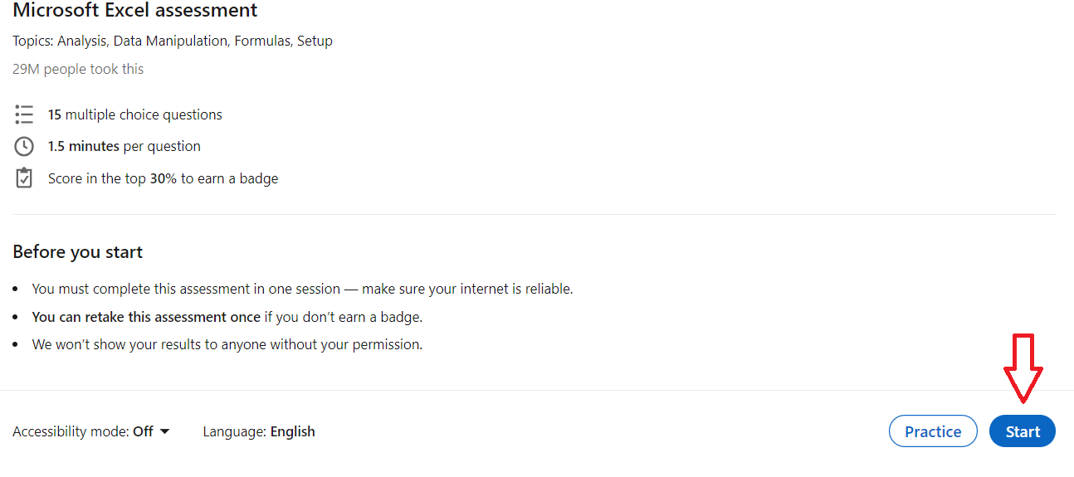

**La final doar va incadreaza intr-o grupa / percentila, fara sa va ofere solutiile. Exercitiile sunt alese random de fiecare data.**